Технический проект: веб приложение для построения маршрутов путешествий по городам России
Настоящий документ описывает и обосновывает архитектурные, технологические и проектные решения для создания веб-приложения для построения маршрутов путешествий по городам России.
Система предназначена для пользователей, интересующихся туризмом, планированием маршрутов и исследованием достопримечательностей. Она состоит из двух ключевых частей:
- клиентская часть: веб-интерфейс на React/TypeScript, предоставляющий пользователю средства создания, редактирования и визуализации маршрутов на интерактивной карте;
- вычислительное ядро (бэкенд): сервер на Node.js/Bun, обеспечивающий хранение данных, обработку запросов, формирование рекомендаций и интеграцию с внешними API (картографические сервисы, события, социальные сети).

Функциональная структура продукта
Функциональная структура системы отражает её модульное устройство и логику взаимодействия компонентов. Продукт включает основные блоки:
- управление маршрутами и данными пользователей,
- добавление и редактирование достопримечательностей, тегов и событий,
- формирование и оптимизация маршрутов, персонализированные рекомендации,
- визуализация маршрутов на интерактивной карте с отображением расстояний и времени путешествия,
- экспорт маршрутов и информации о достопримечательностях, сохранение данных.
Такое разделение обеспечивает ясную логику, независимость компонентов и возможность масштабирования. Для описания структуры применяются диаграммы IDEF0 и IDEF3, демонстрирующие потоки данных между подсистемами.

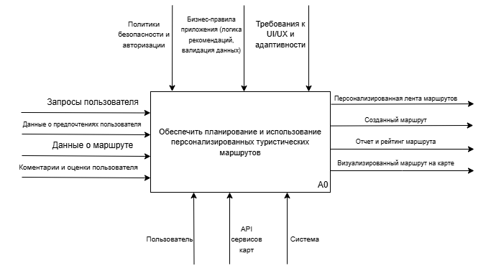
Рисунок 1 – IDEF0

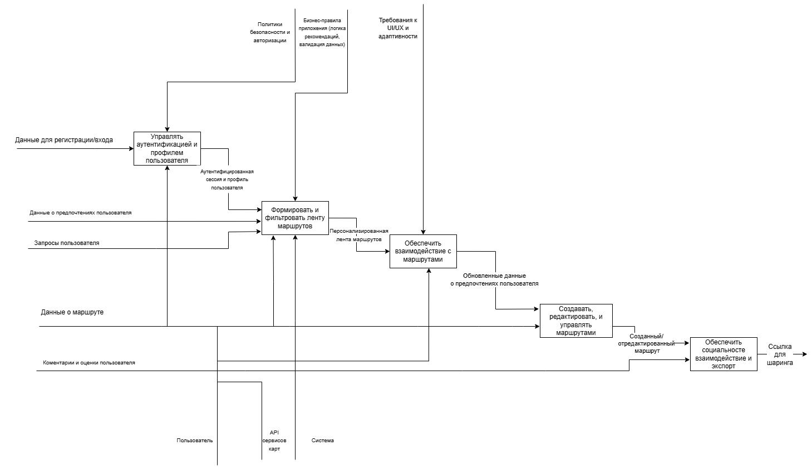
Рисунок 2 – IDEF0 декомпозиция

Спецификация процессов
Поведение системы описывается через основные сценарии использования (диаграммы прецедентов) и взаимодействие компонентов (диаграммы последовательностей).
Пример: пользователь загружает аудиофайл → система выполняет предобработку → анализирует → визуализирует результат → сохраняет проект.
Для алгоритмических частей (нормализация, шумоподавление, сегментация) применяются схемы BPMN или блок-схемы, показывающие последовательность шагов. Для объектов с жизненным циклом (проект, фрагмент) создаются диаграммы состояний, отражающие переходы от загрузки до экспорта.

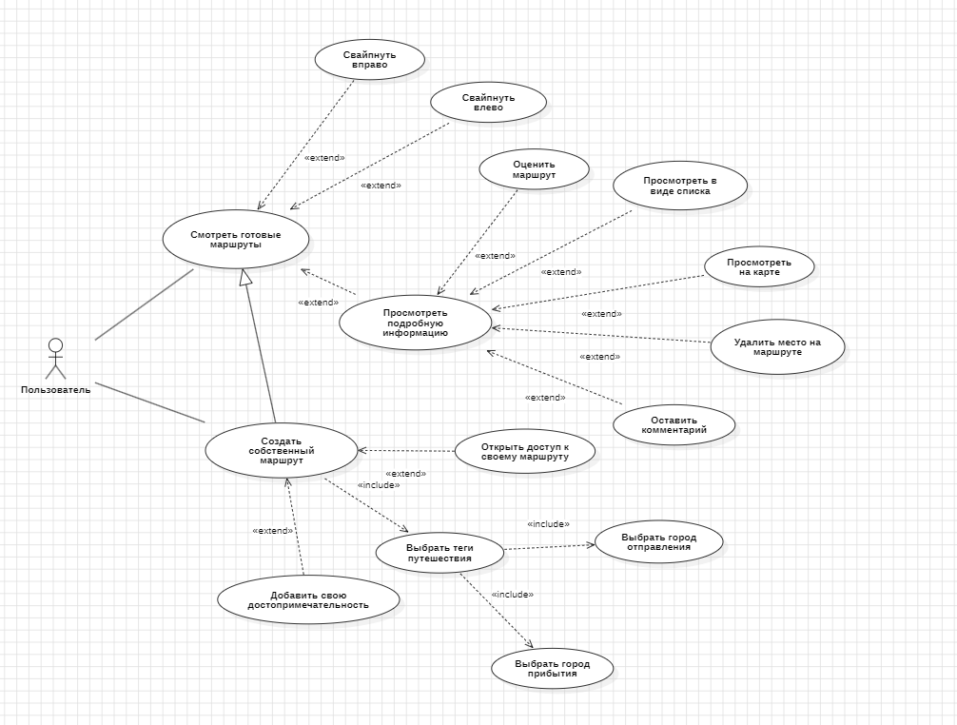
Рисунок 3 – Диаграмма прецендентов

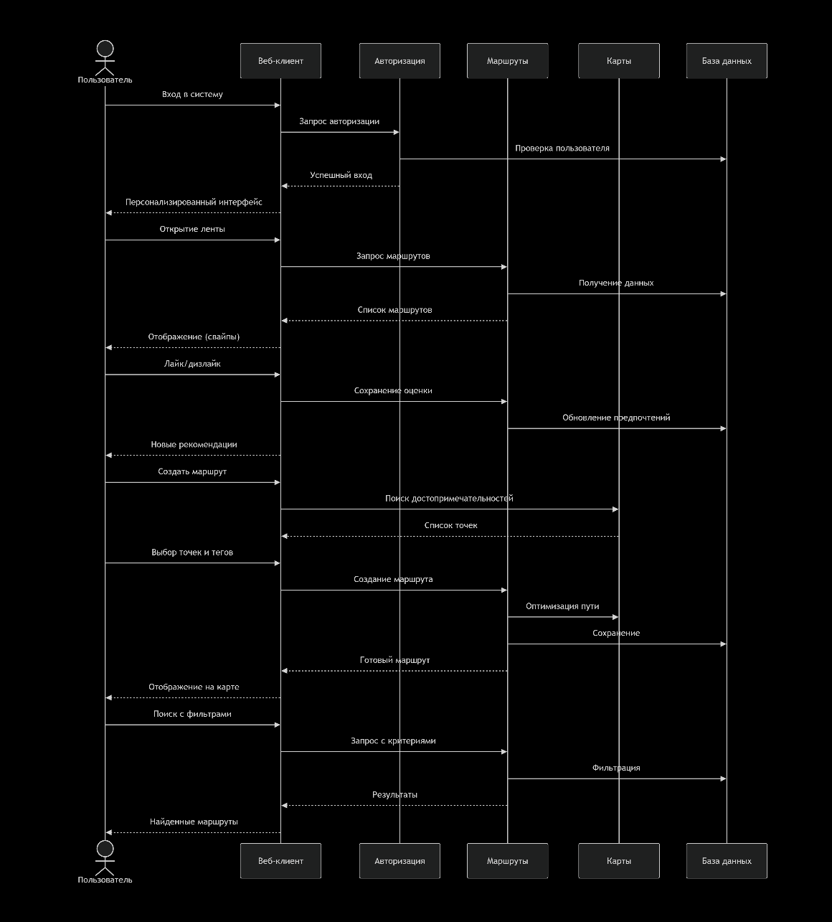
Рисунок 4 – Диаграмма последовательности UML анализа аудиофайла

Структура хранимой информации
Данные организованы вокруг сущностей: Маршрут, Достопримечательность, Тег, Пользователь, Рейтинг.
Связи: один маршрут содержит несколько достопримечательностей; каждая достопримечательность может иметь несколько тегов; маршруты связаны с пользователями через сохранённые маршруты и оценки.
Информация хранится в реляционной БД (ER-диаграмма) с метаданными и ссылками на мультимедийные файлы и карты. Такой подход обеспечивает целостность данных и гибкость обработки.
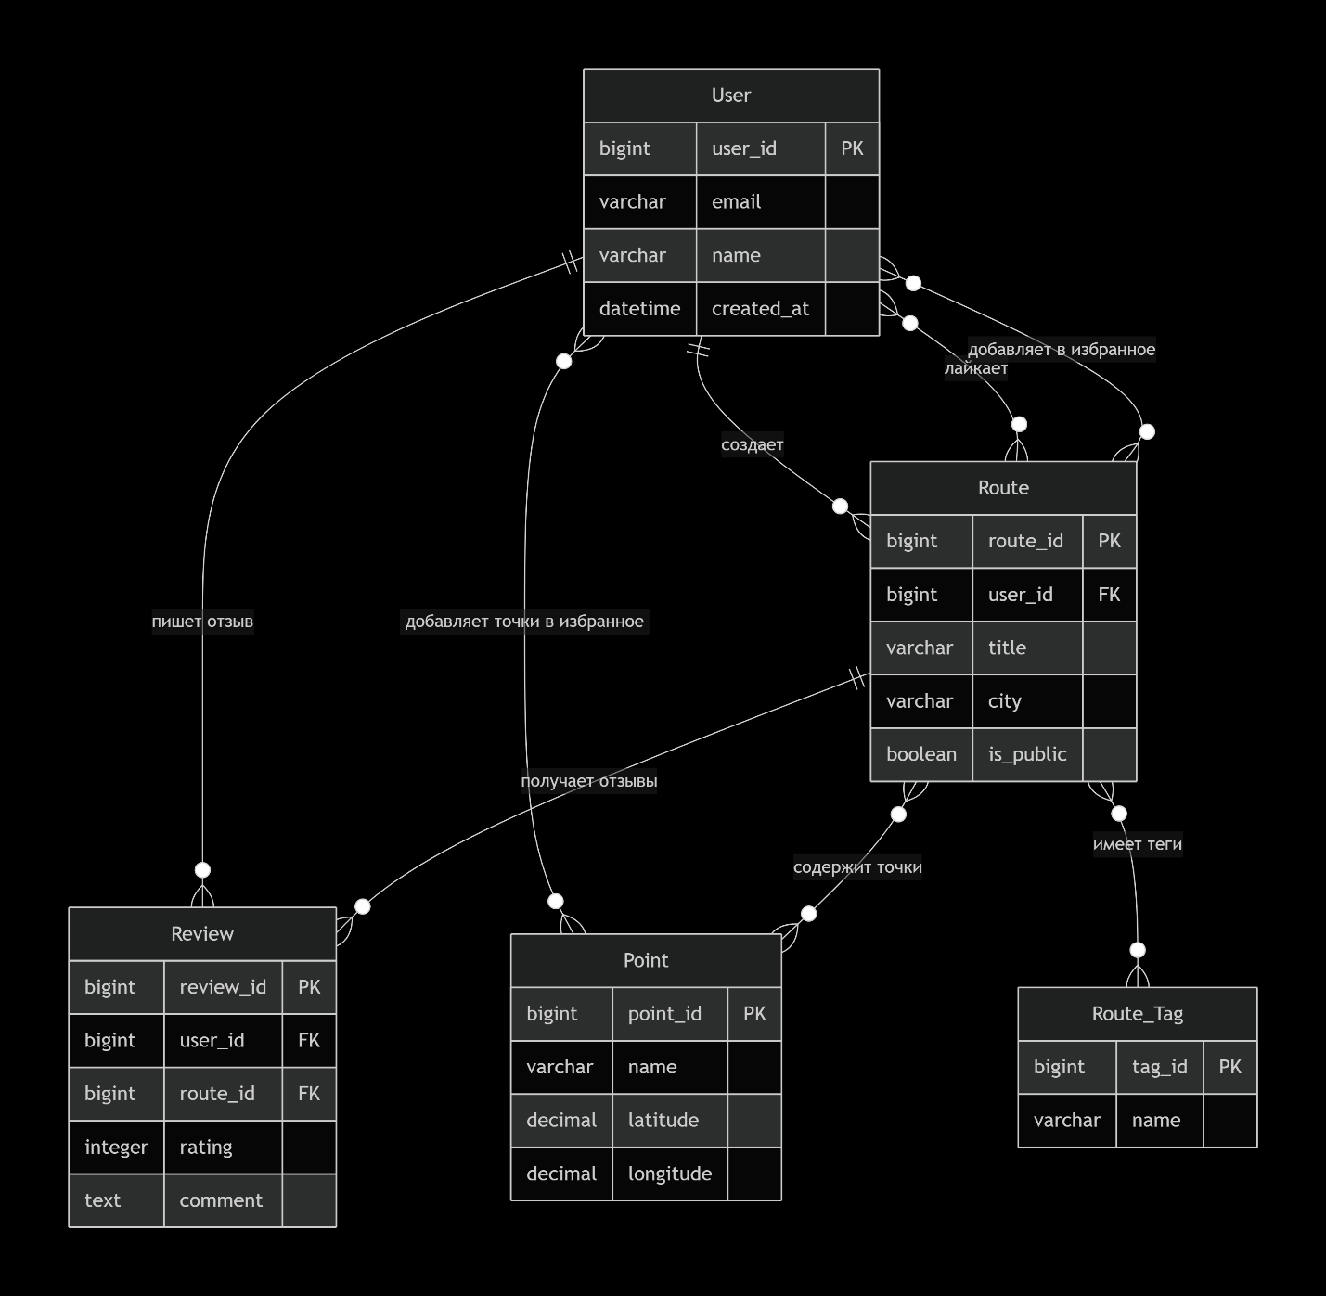
Рисунок 5 – ER диаграмма

Архитектурно-структурное решение
Продукт использует двухуровневую клиент-серверную архитектуру, функционирующую через веб-браузер и серверное приложение. Она состоит из двух независимых компонентов:
- клиентская часть на React/TypeScript, отвечающая за интерфейс, визуализацию маршрутов и взаимодействие с пользователем;
- серверная часть на Node.js/Bun, которая выполняет обработку данных, хранение маршрутов, расчёт оптимальных маршрутов и формирование персонализированных рекомендаций.
Интерфейсы
Пользовательский интерфейс (UI) спроектирован с учетом потребностей целевой аудитории — туристов, планировщиков маршрутов и любителей путешествий. Основные принципы, заложенные в основу взаимодействия:
- фокус на данных: интерфейс минимизирует отвлекающие элементы, концентрируя внимание пользователя на маршрутах, достопримечательностях и информации о них;
- сравнительный анализ: ключевой особенностью является возможность одновременно просматривать карту маршрута и список достопримечательностей, а также оценивать оптимальность маршрута;
- прямое манипулирование: пользователь может взаимодействовать напрямую с картой, перемещать точки маршрута, добавлять или удалять достопримечательности;
- эффективность рабочего процесса: интерфейс построен так, чтобы поддерживать логичный и последовательный рабочий процесс: создание маршрута → добавление достопримечательностей → настройка тегов и оценок → визуализация и сохранение.

При запуске программы открывается стартовый экран с возможностью создать новый проект, загрузив аудио, или вернуться к старым проектам. Прототип окна стартового экрана представлен на рисунке 9.
Прототип экранной формы авторизации пользователя отображён на рисунке 1.
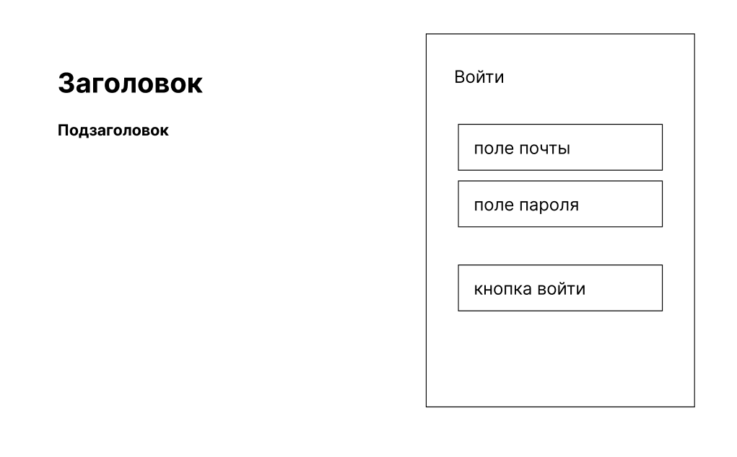
Рисунок 1 – Прототип экранной формы авторизации пользователя
Кнопка «Войти» позволяет системе осуществить проверку на корректность введённых данных. Если данные пользователя корректные, то система переходит на главную страницу пользователя. Если данные пользователя некорректные, то система выведет предупреждение: «Введён неверный логин или пароль».
Далее если пользователь не имеет аккаунт, ему будет предложено пройти регистрацию, прототип которой представлен на рисунке 2.

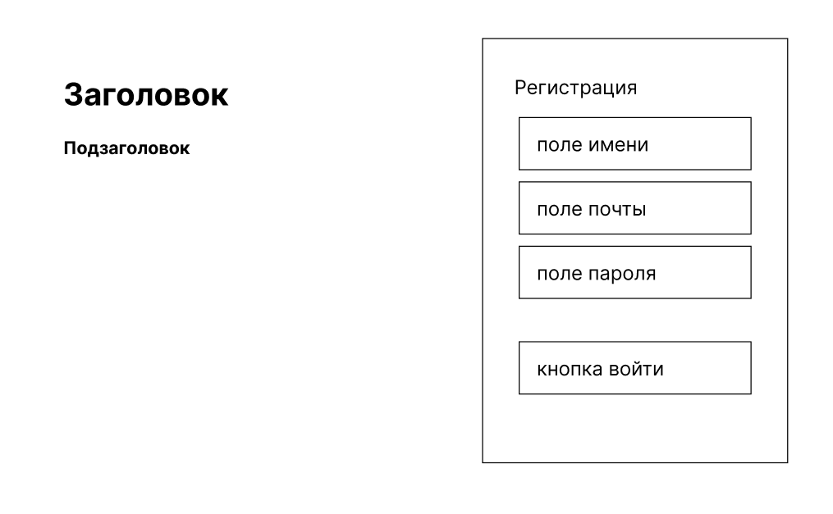

Прототип экранной формы окна создания маршрута представлен на рисунке 7.

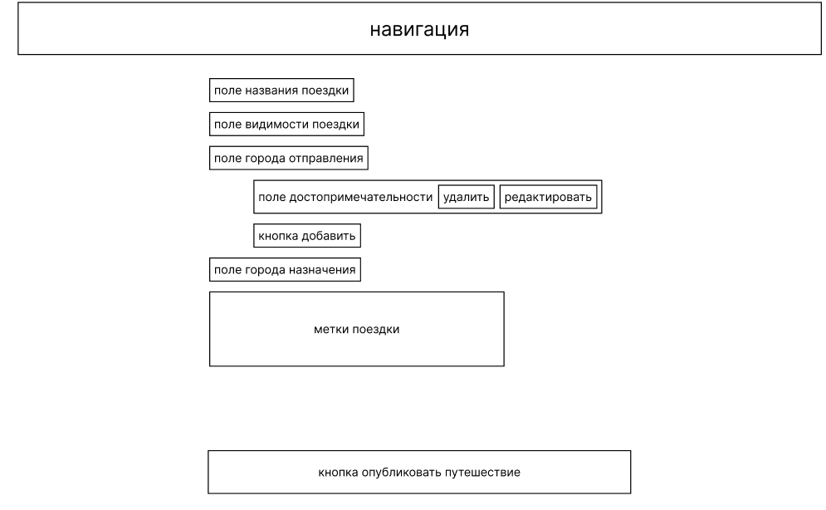
Рисунок 7 – Прототип экранной формы окна создания маршрута
Для добавления адреса создана отдельна экранная форма которая представлена на рисунке 8.
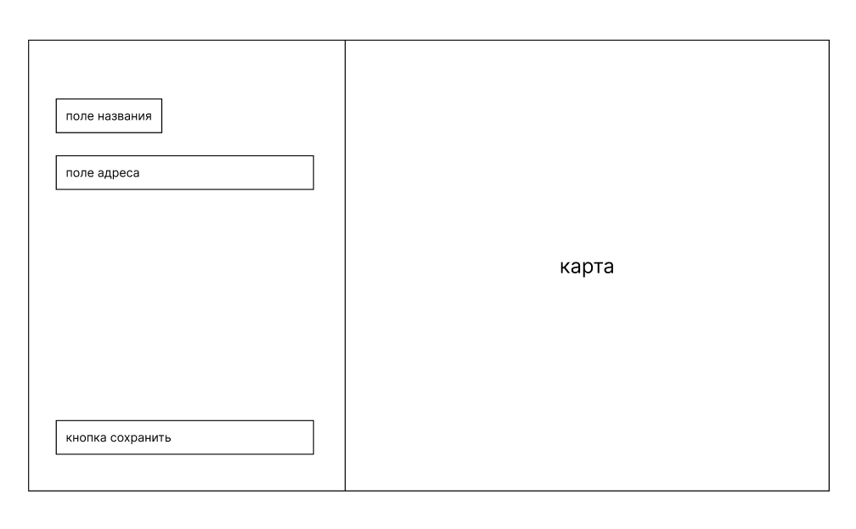
Рисунок 8 – Прототип модального окна при добавлении адреса

На рисунке 9 представлен прототип экранной формы ленты по поиску маршрута.
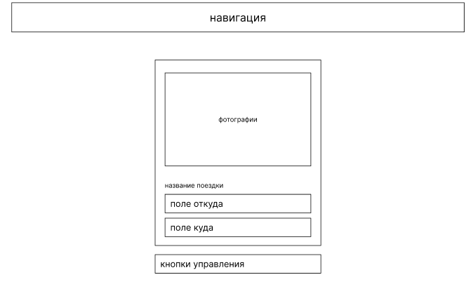
Рисунок 9 – Прототип экранной формы ленты по поиску маршрута

